TITRE DU SCÉNARIO
Gestion durable du transport routier

CATÉGORIE
Programmation, technologie, protection de l'environnement

1. IDENTIFICATION DU SCÉNARIO
1.1 Titre du scénario
Gestion durable du transport routier.
1.2 Groupe d'âge cible
De la 5ème à la 3ème (12 - 15 ans)
Programme scolaire : Collège
Thématique : Systèmes informatiques, appareils numériques, réseaux informatiques
Thèmes/sous-thèmes : Automatisation et robotique - connecter les ordinateurs au monde physique
Résultats d'apprentissage attendus :
Les élèves seront capables de :
- Sélectionner et connecter des appareils équipés de capteurs et/ou d'assemblages robotiques à un PC afin de les contrôler ou d'enregistrer des données.
- Programmer une application qui contrôle un appareil robotique prêt à l'emploi ou un dispositif de contrôle automatique avec des capteurs et des actionneurs simples dans le cadre d'un projet d'apprentissage.
- Concevoir et programmer des dispositifs éducatifs de robotique et d'automatisation pour mener des expériences.
- Définir le concept de vitesse et expliquer sa relation avec la distance et le temps.
- Calculer la vitesse d'un robot à l'aide de la formule Vitesse = Distance/Temps
- Décrire comment différents facteurs (puissance du moteur, type de surface) affectent la vitesse et la consommation d'énergie du FOSSBot
- Établir un lien entre l'efficacité énergétique des robots et les transports durables et les impacts environnementaux.
1.3 Durée estimée
2 heures d'enseignement (90 minutes)
1.4 Domaines concernés
Informatique, technologie, physique, sciences de l'environnement, mathématiques
1.5 Connaissances préalables
Les élèves doivent être familiarisés avec un environnement de programmation visuelle. Être capables de créer des programmes et de les corriger. Comprendre l'utilisation et les concepts d'itération et des structures de sélection, mais aussi les avoir appliqués dans un environnement de programmation visuelle. Avoir des connaissances de base en matière de mesure de la longueur et du temps.
1.6 Objectif du scénario
À l'issue du scénario, les élèves devraient être capables de :
- Se familiariser avec l'utilisation des capteurs Fossbot Composants FOSSBot
- Programmer les capteurs en combinaison avec d'autres composants FOSSBot
- Développer leurs compétences en matière de résolution de problèmes, d'adaptation et d'utilisation de nouveaux environnements de programmation et graphiques grâce au travail d'équipe, à la collaboration et à l'imagination.
- Comprendre le concept de vitesse, comment elle est calculée et comment elle est influencée par divers facteurs.
- Explorer la relation entre la vitesse, la consommation d'énergie et l'impact environnemental.

1.6.1 Objectifs d'apprentissage/Résultats
Les élèves seront capables de :
- Utiliser l'interface FOSSBot (connexion, importation et modification de projets)
- Identifier les fonctions de base et l'utilisation des capteurs (ultrasons)
- Programmer des dispositifs d'automatisation à l'aide d'une combinaison de structures logiques (if, else, and)
- Enregistrer et interpréter les valeurs des capteurs dans des conditions environnementales réelles
- Collaborer en équipe, prendre des décisions pour concevoir et optimiser les fonctions des robots.
- Reconnaître le rôle de la technologie dans les économies d'énergie et l'amélioration de la sécurité
- Utiliser une structure de contrôle itérative
- Mesurer la distance et le temps parcourus par un FOSSBot, à l'aide de moyens conventionnels et du capteur à ultrasons intégré.
- Calculer la vitesse du FOSSBot et analyser comment la modification de la puissance des moteurs affecte la vitesse.
- Comparer la consommation d'énergie du FOSSBot à différentes vitesses et tirer des conclusions sur l'efficacité énergétique.
- Proposer des solutions pour un transport plus durable sur la base des conclusions de l'expérience.

1.6.2 Objectifs pédagogiques
À travers son enseignement, l'enseignant cherche à :
- Développez vos compétences en résolution de problèmes grâce à des activités de programmation à l'aspect naturel.
- Reliez la théorie à la pratique en encourageant l'étude du fonctionnement des capteurs.
- Développez les compétences collaboratives grâce à des activités de groupe et des jeux de rôle.
- Encouragez la pensée créative et critique en laissant place à l'expérimentation et à la modification libre du code.
- Renforcez la conscience environnementale des élèves en leur faisant comprendre les applications de la technologie dans le domaine des économies d'énergie.
- Mettre en œuvre une approche constructiviste, dans laquelle les élèves acquièrent des connaissances par l'expérience, l'expérimentation et la découverte.
- Développer chez les élèves la capacité à mener des expériences scientifiques, à collecter et analyser des données, et à tirer des conclusions.
- Améliorer la compréhension des principes de base de la physique (mouvement, vitesse, énergie) grâce à des applications pratiques.

2. ÉLABORATION DU PLAN DE COURS
2.1 Description des activités d'enseignement et d'apprentissage
Le scénario est basé sur l'apprentissage expérientiel et exploratoire, les élèves travaillant en groupes pour expérimenter avec FOSSBot et son environnement visuel. Le scénario comprend la mise en œuvre de trois activités à l'aide de fiches de travail.
Activité 1 (vitesse et énergie) : les élèves se familiarisent avec les principales pièces du FOSSBot qui contribuent à son mouvement, telles que le moteur, la roue et les batteries. Cette activité est mise en œuvre à l'aide d'un outil interactif tel que « Find Multiple Hotspots » (Trouver plusieurs points d'intérêt).
Activité 2 (Calcul de la distance) : Les élèves apprennent à calculer la distance entre le FOSSBot et un mur à l'aide d'un capteur à ultrasons. Ils créent d'abord une variable « distance ». Ensuite, ils utilisent la tuile « Distance from » pour attribuer la valeur de la distance à la variable et l'afficher sur l'écran de l'application.
Activité 3 (calcul de la vitesse, du temps et de la distance parcourue) : les élèves modifient le code de l'activité précédente pour calculer la vitesse du robot. Ils programment le robot pour qu'il se déplace en ligne droite jusqu'à ce qu'il se trouve à 15 cm d'un mur. Ils enregistrent le temps qu'il a fallu pour parcourir cette distance. Ils créent une variable « time » pour enregistrer le temps, activent le chronomètre au début du code et le désactivent à la fin. À la fin, ils affichent le temps écoulé sur l'écran de l'application fossbot. Ils modifient également la vitesse des moteurs à 100 % et relancent le projet, en observant comment cela affecte le temps et la relation entre la distance, la vitesse et le temps.
Activité 4 (Vérification de la compréhension et renforcement de la conscience métacognitive) : Cette activité vise à évaluer la compréhension des concepts enseignés. Les élèves complètent un texte comportant des lacunes en faisant glisser les mots corrects, tels que vitesse, distance, temps, capteur à ultrasons, puissance, énergie, carburant, émissions et durable.

2.2 Fiches de travail
Activité 1​
Trouver plusieurs points d'intérêt - « Vitesse et énergie »
Où se trouvent, dans l'image ci-dessous, les principales pièces qui contribuent au mouvement du FOSSBot ?
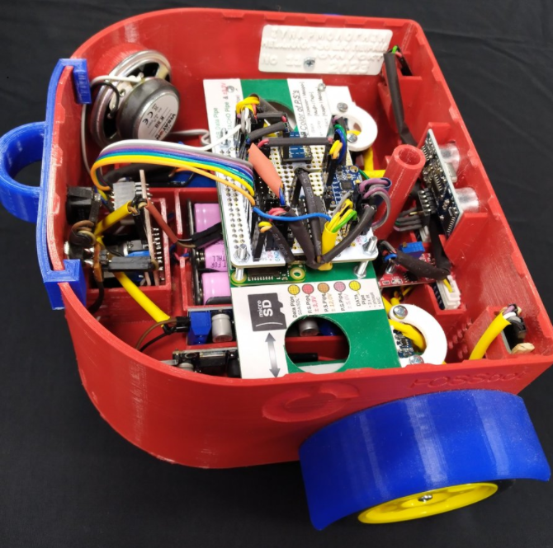
Les points d'intérêt doivent être créés sur le moteur, les roues et les batteries, comme https://h5p.org/find-multiple-hotspots

Activité 2​
Calcul de la distance
- Ouvrez l'application fossbot (veillez à ouvrir CoppeliaSim Edu en même temps).
- Vérifiez dans les paramètres du FOSSBot que la vitesse des moteurs gauche et droit « Left motor speed 0-100 % » et « Right motor speed 0-100 % » a la valeur par défaut de 45 %.
- Chargez la scène « velocity.ttt » dans Copellia (Fichier->Ouvrir une scène).
- Dans l'application fossbot, créez un nouveau projet . Donnez-lui un nom et une brève description. « Calculs de vitesse ».
L'objectif de cette activité est de calculer la distance entre le FOSSBot et le mur et d'afficher cette valeur sur l'écran de l'application fossbot.
- Créez une variable de distance (Variables-Créer une variable...-« distance »).
- Initialisez la valeur de la variable distance à 0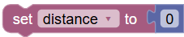
- Affichez cette valeur sur l'écran de l'application fossbot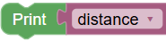 . Vérifiez le résultat.
- Modifiez l'affichage de la valeur à l'écran afin qu'elle soit accompagnée d'une indication appropriée, par exemple : Distance = 0. Vérifiez le résultat.
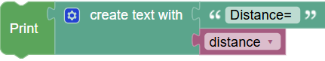
N'oubliez pas d'enregistrer régulièrement votre travail.

- L'enregistrement de la valeur du capteur de distance FOSSBot à partir d'un objet s'effectue à l'aide de la tuile .
- Cette valeur doit être assignée à la variable « distance » et affichée à l'écran comme à l'étape 8.
- En résumé, les tuiles utilisées dans cette activité sont les suivantes :
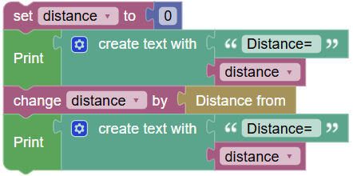
- Quelle est la distance entre le FOSSBot et l'obstacle (mur) que vous voyez dans la scène ?
…………………………………………………………………………………………………………………………………………………………………………………………………………………………………………………………

Activité 3​
Calcul de la vitesse, du temps et de la distance parcourue
À l'aide du code de l'activité 2, modifiez votre programme en suivant ces étapes :
- Programmez votre robot pour qu'il se déplace en ligne droite jusqu'à 15 cm de l'obstacle de la scène.
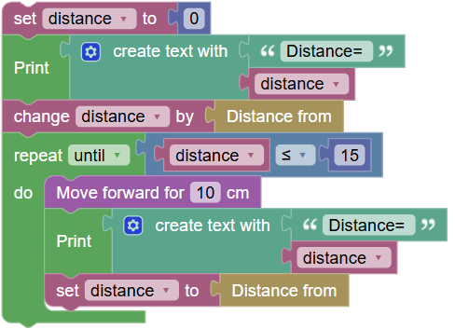
- Observez Copellia et notez le temps qu'il lui a fallu pour parcourir cette distance.
……………………………………………………………………………………………………………………………..
- Créez une variable « time » pour enregistrer le temps à partir de l'application FOSSBot et initialisez-la (valeur = 0)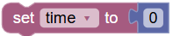 .
- Où devez-vous placer cette tuile dans le code ?
…………………………………………………………………………………………………………………….……..
- Activez le minuteur au début du code.
- À la fin du code (hors répétition), le temps écoulé doit s'afficher sur l'écran de l'application FOSSBot.
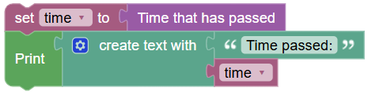
- Désactivez le minuteur à la fin du code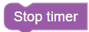
- Enregistrez votre projet et accédez à la page d'accueil de l'application 
- Accédez aux paramètres FOSSBot et modifiez les valeurs de vitesse des moteurs gauche et droit « Left motor speed 0-100% » et « Right motor speed 0-100% » pour les régler sur 100 %. Enregistrez les modifications apportées au paramètre
- Revenez au projet de vitesse et exécutez-le à nouveau .
- Quelle est la valeur actuelle de la variable « time » ?
……………………………………………………………………………………………………………………………
- Comment interprétez-vous cela ?
……………………………………………………………………………………………………………………………
……………………………………………………………………………………………………………………………..
La distance, la vitesse et le temps sont liés par une relation physique fondamentale. La distance parcourue est le produit de la vitesse par le temps nécessaire pour parcourir cette distance.
Distance = Vitesse * Temps
Par conséquent, si le temps reste constant, la distance est affectée de manière linéaire par la vitesse. Cela signifie que si vous doublez votre vitesse, vous doublerez également la distance parcourue dans le même laps de temps.
- Discutez de l'impact d'une vitesse plus élevée sur l'environnement.
Activité 4​
Vérification de la compréhension et renforcement de la conscience métacognitive.
Glisser-déposer les mots (H5P : Glisser les mots) - « Compléter les espaces vides » :

La vitesse et l'environnement
Dans le texte ci-dessous, remplissez les espaces vides en faisant glisser les mots corrects.
Mots à glisser : vitesse, distance, temps, capteur à ultrasons, puissance, augmentation, énergie, carburant, émissions, durable.

Texte : Dans l'expérience avec FOSSBot , nous avons mesuré la [vitesse] du robot. Pour ce faire, nous avons dû mesurer la [distance] parcourue et le [temps] nécessaire pour se déplacer. La formule que nous avons utilisée est Vitesse = Distance/Temps. Pour des mesures de distance plus précises, nous pouvons utiliser le [capteur à ultrasons] de FOSSBot. Nous avons remarqué que lorsque nous augmentions la [puissance] du moteur, la vitesse du FOSSBot [augmentait]. Cela signifie que le robot consomme plus d'[énergie] lorsqu'il se déplace plus rapidement. Dans le monde réel, choisir la bonne [vitesse] peut réduire la consommation de [carburant] et les [émissions] polluantes, contribuant ainsi à un transport [durable].

